**Môn học:** IOT304x - Mạng truyền thông không dây

**Bài tập số:** 3

**Tên dự án:** Xây dựng thiết bị công tắc 2 nút hoạt động với tính năng hoàn chỉnh, tích hợp vào hệ thống Lumi Life

**Học viên: Nguyễn Tràng Trung**

* **Tổng Quan:**

Sau quá trình tìm hiểu về cách thức lập trình và xây dựng thiết bị Zigbee Router và Zigbee End Device đến với dự án này chúng ta sẽ xây dựng một dự án công tắc tích hợp vào hệ sinh thái Lumi Life.

Mỗi sản phẩm được xây dựng đều nhằm mục đích phục vụ cho một mục đích nào đó. Dự án này cũng vậy, chúng ta có thể thiết kế các công tắc để điều khiển thiết bị điện không chỉ bằng nút nhấn bật tắt mà chúng ta còn có thể điều khiển thông qua App Lumi Life.

* **Xây dựng dự án:**

**Không chỉ với mỗi ứng dụng công tắc chúng ta hoàn toàn có thể tích hợp thêm một thiết bị đa tính năng.**

**Thông số:**

**Device Type: Zigbee Router**

**Model ID: SW2_LM1_TMP1**

**Endpoint 1: HA On/Off Light**

**Endpoint 2: HA On/Off Light**

**Endpoint 3: HA Light Sensor**

**Endpoint 4: HA Temperature Sensor**

Thiết bị được xây dựng với các thông số như trên. Chúng ta sẽ tích hợp thiết bị này vào hệ thống thông qua các Model ID của hệ thống nhà thông minh Lumi.

* **Sơ đồ hoạt động**

Khi thiết bị được khởi động lên nó sẽ kiểm tra trạng thái mạng và sau đó thực hiện các tác vụ như:

1. Find Network
2. Leave Network
3. ZCL Handler
4. Many-to-one Route Request
5. Send to HC

**Sơ đồ hoạt động chi tiết:**

Nhìn vào sơ đồ trên chúng ta có thể thấy được cách thức hoạt động của thiết bị.

Khi thiết bị được khởi động LED sẽ nháy hồng 2 lần để báo hiệu việc khởi động thiết bị thành cộng. Sau đó thiết bị sẽ load trạng thái mạng và network rồi kiểm tra mạng của mình. Nếu thiết bị đã có mạng và đã kết nối với HC thì sẽ nháy hồng 3 lần. Nếu thiết bị chưa được cấu hình vào mạng nó sẽ nháy đỏ 3 lần.

Các tác vụ có thể được thực hiện như việc tìm mạng sẽ diễn ra 10s một lần hay là việc rời mạng sẽ được thực hiện khi nhấn nút SW2 5 lần hoặc nhận lệnh xóa từ HC.

Tác vụ tiếp theo là chúng ta xử lý lệnh nhận được từ Zigbee Coordinator với lệnh điều khiển các lệnh ZCL. Khi nhận được lệnh thiết bị sẽ thực thi và báo cáo trạng thái lên Zigbee Coordinator.

Lệnh tiếp theo là Many-to-One: Hãy lưu ý rằng một bài phải giải quyết đó là ZC khi kiểm soát và quản lý một mạng thì nó phải biết được các đường Route của mình đến với các Zigbee Router vì vậy chúng ta nên sử dụng cơ chế Many-to-one để hỗ trợ cho ZC kiểm soát được toàn bộ các thiết bị mạng của mình. Mỗi khi nhận được Many-to-one chúng ta sẽ gửi trạng thái lên cho ZC việc này cũng hỗ trợ chúng ta cập nhật trạng thái ở trên App và hỗ trợ cho ZC cập nhật lại đường Route của mình nếu bị mất. Bản tin này được thiết lập gửi lên cho HC với khoảng thời gian ngẫu nhiên từ 0-2 phút. Khi ZC xử lí một mạng lớn khi thực hiện many-to-one các thiết bị đều gửi về đồng loạt thì mạng chúng ta trở nên bị nhiễu nên chúng ta sử dụng thời gian ngẫu nhiên từ 0-2 phút để các thiết bị sẽ gửi lần lượt thông tin trạng thái của mình lên cho Zigbee Coordinator.

Chúng ta cũng có thể thực hiện binding trong dự án này bắc cách nhấn SW1 3 lần cho thiết bị Target hay SW2 3 lần cho thiết bị Initiator.

Tác phụ cuối cùng là Send to HC chúng ta sử dụng để gửi thông tin trạng thái lên cho HC.

1. Diagram

   Description automatically generatedFind Network

Mô tả: Khi thiết bị khởi động lên thì nó sẽ khởi tạo tìm mạng. Quá trình này sẽ được thực hiện khi thiết bị chưa có mạng trong mỗi 10s. Khi vào mạng thành công thiết bị sẽ nháy hồng 3 lần và gửi Model ID lên cho HC. Với việc gửi Model ID thì App sẽ phân tích và hiển thị Icon.

1. Leave NetworkDiagram

   Description automatically generated

Mô tả: Yêu cầu rời mạng từa App hay rời mạng bằng việc nhấn nút SW2 5 lần

Nếu có yêu cầu rời mạng chúng ta sẽ gửi bản tin phản hồi ZDO Leave Response cho ZC sau đó xóa thông tin mạng và tiến hành rời mạng.

1. Nhận bản tin ZCL

Mô tả: Mô tả quá trình thiết bị xử lí bản tin lệnh từ HC.

Có 2 loại lệnh cơ bản: Lệnh điều khiển, Lệnh Read/Write Attribute.

Đối với các lệnh điều khiển chúng ta sẽ thực thi và phản hồi lên HC lưu trạng thái vào Attribute.

Đối với các lệnh Read/Write chúng ta cũng thực hiện các tác vụ tương ứng.

1. Many-to-one

Mô tả: HC sẽ định kỳ 5 phút gửi 1 bản tin MTORR đến toàn mạng để yêu cầu thiết bị re-route.

Chúng ta đã trình bày ở trên, Đây là một bài toán chúng ta phải xử lí để hỗ trợ cho ZC có thể kiểm soát các đường route của mình. Khi nhận được bản tin này thiết bị sẽ kích hoạt sự kiện update trạng thái lên HC.

1. Send to HC

Chúng ta thực hiện gửi các trạng thái của thiết bị lên cho HC như On/Off led, value Lux, Temp,… phần này sẽ được chúng ta trình bày trong code.

* **Thực thi**

**Cũng như các dự án trước chúng ta vẫn sử dụng code phần tầng cho dự án này.**

**Project được chia làm 3 tầng: App, Mid, Drive.**

App: Có 4 module phục vụ cho tầng này. Module đầu tiên mà Main là module quan trọng nhất đó là hàm main của chúng ta. Sau đó là

Network liên quan đến việc xử lí mạng Zigbee hay Recive để xử lí các bản tin nhận được. Cuối cùng là Send để hỗ trợ việc gửi các thông tin hay gửi các trạng thái của thiết bị lên HC.

Mid: Có 4 Module trong tầng này để thực hiện cho các ứng dụng trong dự án như nhấn nút Light sensor, Temperature.

**Các chức năng thực thi dự án:**

**Điều khiển trạng thái của các endpoint:**

* + Nhấn nút SW1 01 lần sẽ điều khiển Led 1 sáng màu Blue và gửi phản hồi trạng thái bật "ON" của endpoint 1 cho thiết bị Zigbee Coordinator.
  + Nhấn nút SW1 02 lần sẽ điều khiển Led 1 tắt và  gửi phản hồi trạng thái tắt "OFF" của endpoint 1 cho thiết bị Zigbee Coordinator.
  + Nhấn nút SW2 01 lần sẽ điều khiển Led 2 sáng màu Blue và gửi phản hồi trạng thái bật "ON" của endpoint 2 cho thiết bị Zigbee Coordinator.
  + Nhấn nút SW2 02 lần sẽ điều khiển Led 2 tắt và  gửi phản hồi trạng thái tắt "OFF" của endpoint 2 cho thiết bị Zigbee Coordinator.

**Khi nhận lệnh điều khiển từ HC đến 1 trong 2 thiết bị:**

* + Nếu là endpoint 1 thì thực hiện điều khiển bật/tắt trạng thái LED 1 màu Blue ở thiết bị nhận được.
  + Nếu là endpoint 2 thì thực hiện điều khiển bật/tắt trạng thái LED 2 màu Blue ở thiết bị nhận được.
  + Phản hồi trạng thái bật/tắt về thiết bị Zigbee Coordinator.

**Mỗi 1 phút, nếu cường độ ánh sáng:**

* + Thay đổi so với lần cập nhật dữ liệu trước > 30 đơn vị lux thì gửi dữ liệu ánh sáng lên thiết bị Zigbee Coordinator.
  + Nếu cường độ ánh sáng ở thiết bị > 500 lux: LED 2 sáng xanh green (xử lý độc lập ở mỗi thiết bị).
* Nếu cường độ ánh sáng ở thiết bị < 500 lux: LED 2 tắt (xử lý độc lập ở mỗi thiết bị).

**Mỗi 10 phút, cập nhật giá trị Temperature**

**Binding:**

Nhấn SW1 3 lần: cho thiết bị Target.

Nhấn SW2 3 lần: chot thiết bị Initiator.

**Thực hiện rời mạng khi:**

* Nhấn nút SW1 05 lần
* Nhận ZDO Leave từ ZC (Xóa ra khỏi app)

Các Model ID gửi lên HC đã được phân tích thành các Icon như hình dưới tương ứng với các ứng dụng của chúng ta 2 nút nhấn, lux và temp.

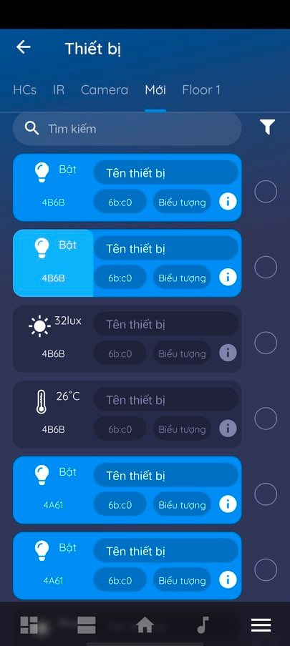

**Kết quả: Kết qua khi chạy và vận hành thiết bị đã đạt đượt yêu cầu của đề bài.**

**Kết luận: Sau khi tìm hiểu và xây dựng dự án này chúng ta đã biết cách xây dựng một thiết bị tích hợp vào hệ thống Lumi Life.**

**Quá trình thực hiện Assignment rất nhiều vấn đề và câu hỏi. Em cảm ơn các anh Mentor đã hỗ trợ em để em có thêm nhiều kiến thức và xây dựng thành công dự án này.**

**Trong các khóa học em đã gặp rất nhiều vấn đề nhưng luôn được các Mentor hướng dẫn và giải đáp nhiệt tình. Em rất thích tính năng Ask Mentors không chỉ có thể đặt các câu hỏi với các mentor và được giải đáp mà còn có thể trao đổi học hỏi thêm nhiều kinh nghiệm cách xử lí vấn đề của các Mentor.**